Заряды групп конформеров пропанола-1
Шебеченкова А.Н.
Студент. 4 курс специалитета
Тверской государственный университет
химико-технологический факультет, Тверь, Россия
- mail: anshebechenkova@gmail.com
Описание свойств поворотных изомеров – одна из сложнейших химических задач, свойства распределения электронной плотности получают в методах квантовой химии. В связи с этим целью работы стало квантово-химическое изучение зарядов групп q(R) конформационных изомеров пропанола-1 (Рис.1).
Девять конформеров пропанола-1 получены внутренним вращением вокруг связи ^{β}C-^{α}C фрагмента (-H₂^{β}C-^{α}CH₂-) и ^{α}C-O образованной группой ^{α}CH₂ и гидроксилом (Рис.1, 2). Ротамеры с взаимным расположением групп OH и CH₃, H и C₂H₅ (Рис.2) в trans (tr), gosh⁺ (g⁺), gosh– (g–) позициях: tr-tr, tr-g⁺, tr-g–, g⁺-tr, g–-tr, g–-g–, g⁺-g⁺, g–-g⁺, g⁺-g– оптимизированы методом B3LYP/6-311++G(3df.3pd) в программе GAUSSIAN 03 [1]. Заряды групп атомов q(R) вычислены в рамках «квантовой теории атомов в молекулах» - QTAIM [2] при помощи пакета программ AIMALL [3] и снесены в таблицу. Погрешность вычисления q(R) составила не более 0,001 а.е. (1 а.е. заряда = 1,6·10⁻¹⁹ Кл).
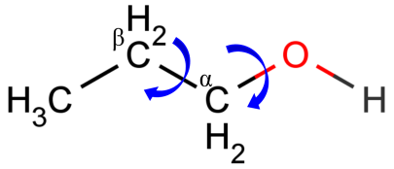 | 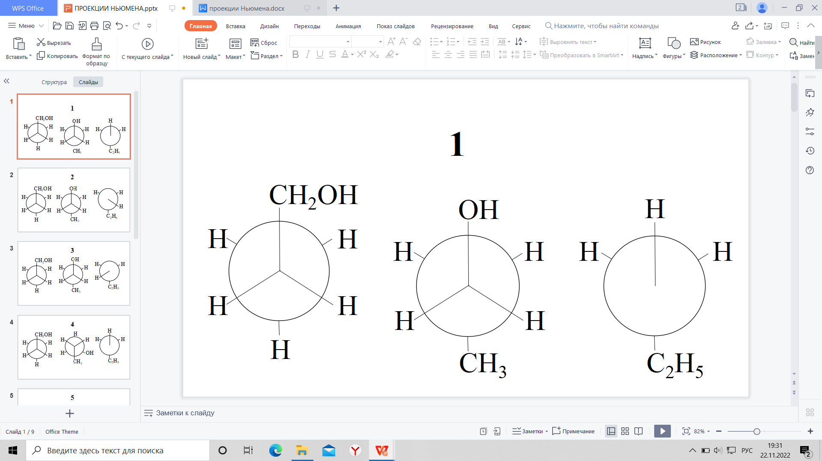а) б)
Рис. 1: Пропанол-1 (tt); стрелочками показаны внутренние вращения | Рис. 2: Проекции Ньюмена пропанола-1 с взаимным trans расположением а) групп OH и CH₃ вдоль связи ^{β}С-^{α}С и б) H и C₂H₅ относительно связи ^{α}C-O.
Квантово-химические вычисления показали идентичность полных электронных энергий равновесных геометрий tr-tr, tr-g⁺, tr-g–, g⁺-tr, g–-tr, g–-g–, g⁺-g⁺, g–-g⁺, g⁺-g– (E_{total} = -194,438 а.е.). На величину q(R) метила и двух метиленов заметное влияние оказывает пространственное положение гидроксила и водорода гидроксогруппы, изменение q(OH) происходит рамках вычислительной погрешности (Таблица). В симметричных положениях ОН и Н (tr-g⁺ и tr-g–, g⁺-tr и g–-tr, g–-g– и g⁺-g⁺, g–-g⁺ и g⁺-g–) значения q(CH₃), q(^{α}CH₂) и q(^{β}CH₂) одинаковы. Наибольший отток электронной плотности с ^{α}CH₂ в сторону ОН отмечен в случаях gosh± взаимоположений H и C₂H₅, что сопровождается увеличением q(^{α}CH₂) более, чем на 0,030 а.е. (строки №: 2, 4, 5) по сравнению с tr-расположением (строки №: 1, 3). Наименьшая величина q(CH₃) получена для g± ориентацией OH и CH₃, с одновременным g± нахождением H и C₂H₅ (строка № 5).
Таблица. Заряды групп q(R) конформеров пропанола-1
№ | Конформеры | CH₃ | ^{β}CH₂ | ^{α}CH₂ | OH
1 | tr-tr | -0,005 | 0,062 | 0,494 | -0,551
2 | tr-g⁺, tr-g– | -0,001 | 0,025 | 0,529 | -0,553
3 | g⁺-tr, g–-tr | 0,009 | 0,049 | 0,492 | -0,551
4 | g–-g–, g⁺-g⁺ | 0,010 | 0,015 | 0,528 | -0,552
5 | g–-g⁺, g⁺-g– | -0,015 | 0,038 | 0,529 | -0,552
Литература
- Frisch M.J., Trucks G.W., Schlegel H.B., Pople et al. Gaussian 03 (Revision E 0.1, SMP). Gaussian Inc. Pittsburgh PA. 2007.
- Бейдер Р. Атомы в молекулах. Квантовая теория. М.: Мир. 2001. С. 532.
- Todd A. Keith. AIMAll (Version 11.09.18, Professional). 2011 (http://aim.tkgristmill.com).

